Практична робота №5
Мета роботи: набування навичок створення та розміщення віртуального сервера за допомогою AWS EC2.
Крок 1. Створюємо та запускаємо Instance (рис. 1.1 – 1.4)
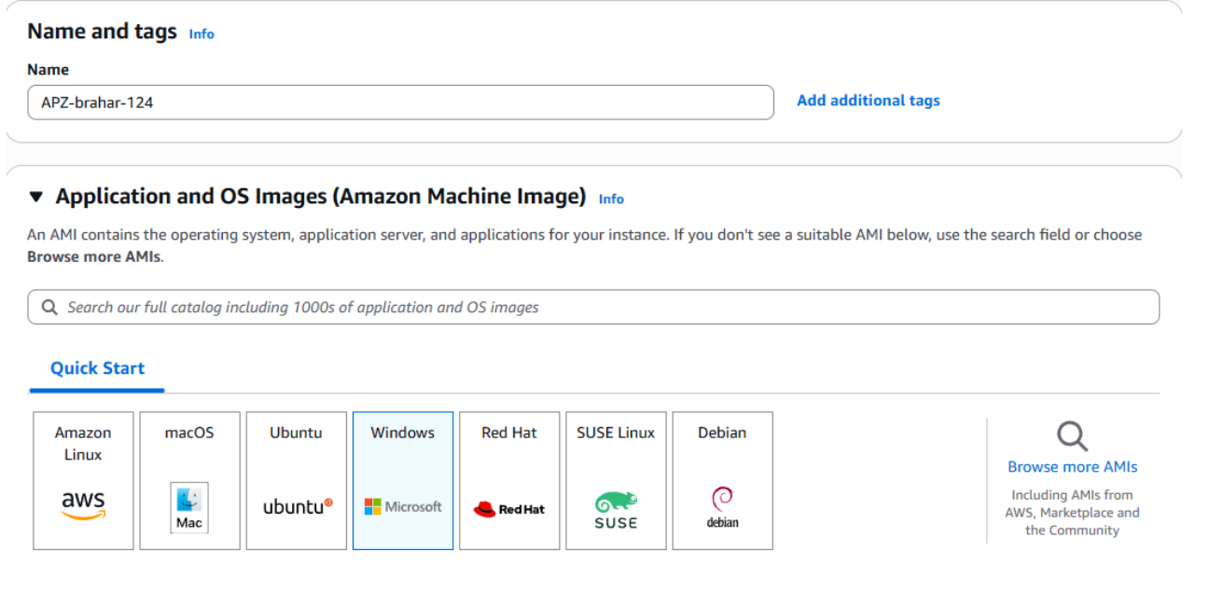
Рисунок 1.1. Name and tags. Amazon machine Image

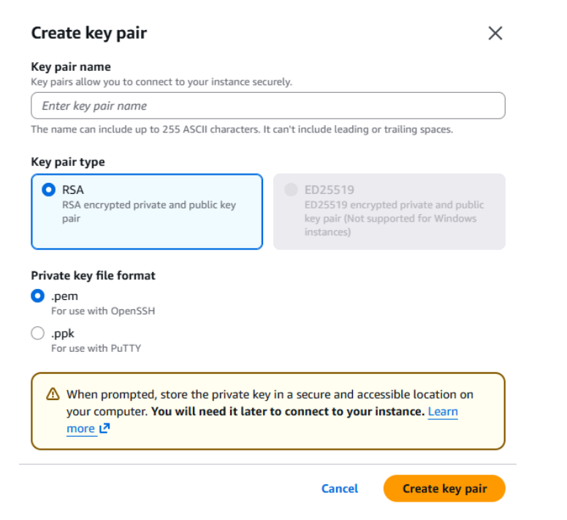
Рисунок 1.2. Створення key pair
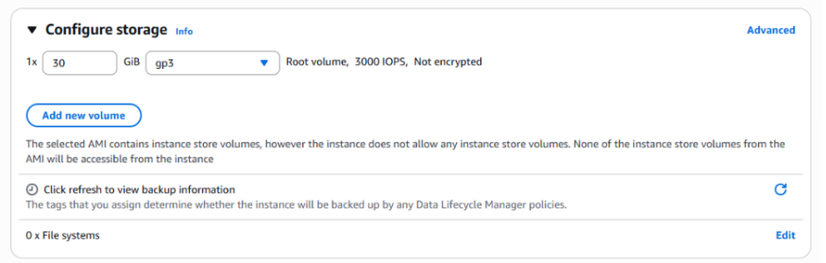
Рисунок 1.3. Налаштування Configure Storage
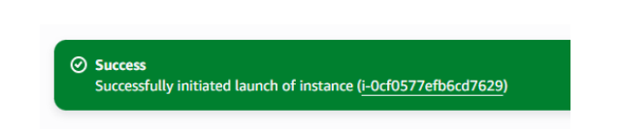
Рисунок 1.4. Успішне створення Instance
Крок 2. Отримання зашифрованого паролю (рис. 2):
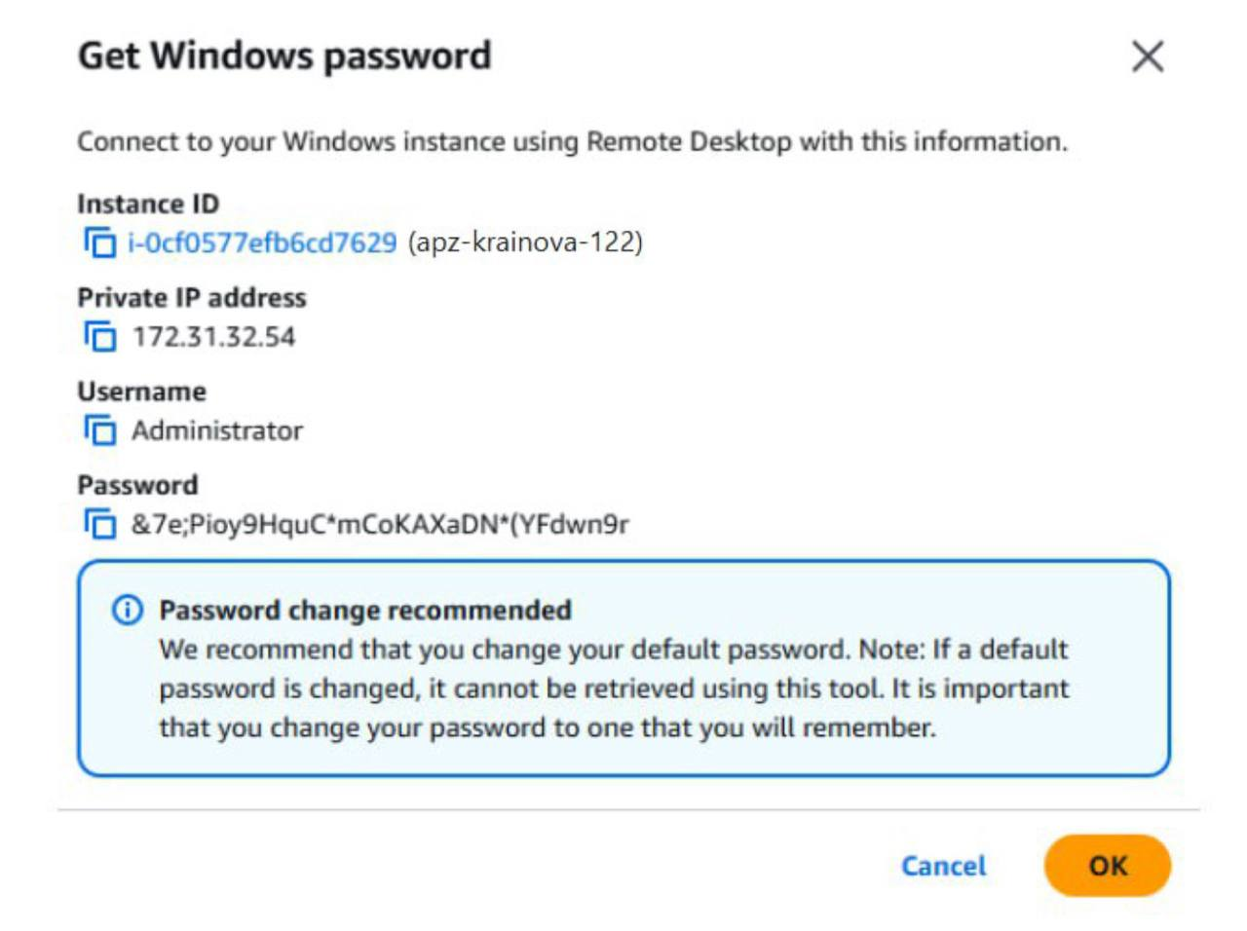
Рисунок 2. Windows password
Крок 3. Підключаємося до створеного ПК (рис. 3.1 – 3.3):
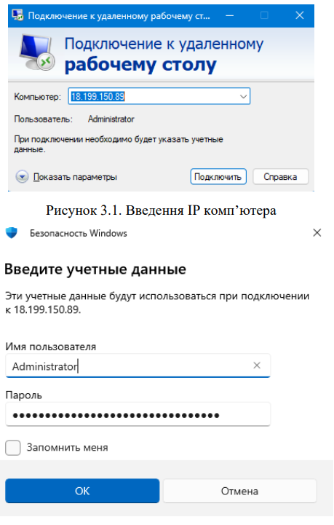
Рисунок 3.2. Введення username/password


Рисунок 3.3. Кінцевий результат

